1. Техническая документация включает в себя:
2. Общая информация о проекте: название, описание, цели и целевую аудиторию проекта.

Название: «Accelingvo»

Цель: Повышение уровня языковой грамотности студентов. Возможность дистанционного обучения иностранным языкам.

Описание и цель: Desktop-приложение, рассчитанное на студентов, целью которого ставится возможность дистанционного обучения иностранным языкам, имеющее в своём распоряжении внушительную словарную базу английского языка.

Пользователь должен зарегистрироваться в приложении, ему будет доступен выбор языка, который он хочет изучить, а также выбор уровня сложности языка. Затем пользователю предоставляются различные упражнения для повышения языковых навыков. После прохождения полного курса пользователь будет владеть языком на том уровне, который он выбрал при регистрации.

1. Архитектура проекта:

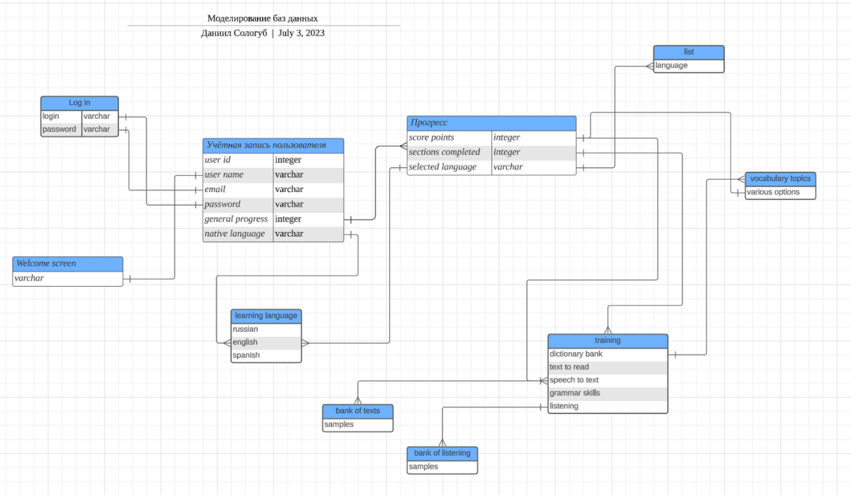

1. Технические требования:

Для устройств на базе ОС Windows:

Windows XP и выше:

* Процессор: 32-разрядный (x86) процессор с тактовой частотой 1 ГГц или выше.
* ОЗУ: 1 ГБ.
* 50 МБ свободного места на жестком диске.
* Графическое устройство с DirectX 9

Для устройств на базе ОС Linux:

* Процессор: 32-разрядный (x86) или 64-разрядный (x64) процессор с тактовой частотой не менее 1 ГГц.
* ОЗУ: 512 МБ (для удовлетворительной работы рекомендуется не менее 1 ГБ).
* 50 МБ свободного места на жестком диске.
* Графическое устройство с OpenGL.

Для устройств на базе Mac OS:

Mac OS X 10.7 Lion и выше:

* Компьютер Mac с процессором Intel Core 2 Duo и выше.
* ОЗУ: 2 ГБ
* 50 МБ свободного места на жестком диске.

1. Инструкция по установке: загрузить файл Accelingvo.exe (при необходимости распаковать архив с данным файлом), запустить.

Дальнейшая настройка осуществляется в приложении.

*инструкция по компиляции*

1. Конфигурация: для настройки компонентов, включая базы данных, серверы, сетевые настройки и параметры проекта была использована база данных MySQL.
2. Инструкции по разработке: информация о структуре и стиле кода, правила и рекомендации по разработке, методологии работы с кодом и системой контроля версий. Придерживаемся стандартного стиля написания кода в Python, соблюдаем PEP8.
3. Документация по API:

Для работы функции Text-to-Speech, было использовано Yandex API

1. Приложение предоставляет возможность регистрации, для создания собственного аккаунта и сохранения прогресса изучения языков. После регистрации пользователю открывается возможность выбора языка для изучения и выбор сложности изучения выбранного языка. Рекомендованный вариант использования приложения: 1)Изучение новых слов в словаре(предлагаемых приложением и выбираемых самим пользователем). 2)Изучение более сложных языковых конструкций(фразы и предложения). 3)Аудирование(Прослушивание предложений и текстов) и тренировка произношения.
2. **Тестовый сценарий 1:** Проверяется возможность регистрации (создания аккаунта) в приложении: Ввести имя пользователя, адрес электронной почты, пароль и повторный пароль. Ожидается созданный аккаунт пользователя и переход к выбору программы изучения. **Тестовый сценарий 2:** Проверяется возможность входа в приложение: Ввести адрес электронной почты и пароль. Ожидается отображение аккаунта пользователя и всей сопутствующей информации (Выбранные языки и прогресс по ним). **Тестовый сценарий 3:** Проверяется правильность работы приложения относительно выбора языка и уровня изучения: Выбрать язык для изучения и уровень изучения. Ожидается возможность начать изучение или перейти в главное меню. **Тестовый сценарий 4:** Проверяется правильность работы программы относительно изучения новых слов. Открыть раздел со словарем(изучать предложенные слова или выбрать самостоятельно). Ожидается открытый раздел с предлагаемыми словами или раздел со всеми словами. Далее прочитать предложенное или выбранное слово и перевести, нажать на кнопку проверки. Ожидается перевод данного слова.

**Тестовый сценарий 5:** Проверяется правильность работы приложения относительно изучения языковых конструкций (фраз или предложений): Открыть раздел с изучением языковых конструкций. Ожидается открытый раздел с изучением языковых конструкций. Далее выбрать один из режимов изучения языковых конструкций. Ожидается правильная работа различных режимов изучения (проверка грамотности введенных пользователем переводов или предложений).

**Тестовый сценарий 6:** Проверяется правильность работы программы относительно аудирования: Открыть раздел с аудированием. Ожидается открытый раздел с аудированием. Далее выбрать режим аудирования. Ожидаются правильное воспроизведение необходимых аудиофайлов и проверка грамотности введенных пользователем расшифровок, прослушанных аудиофайлов.

1. Справочная информация: список всех файлов и компонентов проекта, контактная информация разработчиков и поддержки. Файлы и компоненты проекта:
2. Обновления и изменения: список изменений и обновлений в последних версиях проекта, включая патчи и исправления. Создается при выходе обновлений и патчей.
3. Ошибки и возможные проблемы: список известных проблем, ошибок и известные их работы. Зависание раздела “Words” главного меню из файла main.py.
4. Руководство пользователя должно включать в себя:

1. Введение: общее описание продукта и его предназначение.

2. Установка и настройка: подробная инструкция по установке программного обеспечения, настройке ослабления и соединению с необходимыми внешними системами или компонентами.

3. Регистрация и вход в систему: описание процесса регистрации пользователя и входа в систему с использованием учетных данных.

4. Интерфейс пользователя: описание основных элементов интерфейса, навигации по системе и функций каждого элемента.

5. Функциональность: подробное руководство по использованию всех функций и возможностей продукта, включая создание, редактирование и удаление данных, выполнение операций и поиск информации.

6. Работа с данными: инструкция по импорту, экспорту и обработке данных в системе, включая структуру данных и форматы файлов.

7. Основные операции: пошаговые инструкции по выполнению распространенных операций или задач, таких как создание нового проекта, отправка сообщений или генерация отчетов.

8. Пользовательский профиль: объяснение настроек учетной записи пользователя, включая изменение пароля, настройку уведомлений и контактную информацию.

9. Поддержка и обратная связь: контактная информация для получения помощи, включая телефоны, адреса электронной почты или форумы поддержки.

10. Часто задаваемые вопросы: список наиболее часто задаваемых вопросов и соответствующих ответов.

11. Предупреждения и ограничения: информация о политике конфиденциальности, ограничениях использования и передачи данных, а также предупреждения о возможных проблемах и ограничениях продукта.

12. Обновления и новые версии: информация об обновлениях продукта, включая новые функции, исправления ошибок и процесс обновления.

13. Глоссарий: объяснение терминов и терминологии, используемой в продукте.

1. Руководство пользователя должно быть написано понятным и простым языком, с легким доступом к необходимым секциям и хорошей организацией информации.

1. Презентация

2. Ссылка на github с открытым исходным кодом: <https://github.com/DIJEXX/Applicationforlearningforeignlanguages>

3. Демонстрация самого проекта – продукта:

<https://www.youtube.com/watch?v=E1ZLRgsA0Mo>

4. Ссылка на WEEEK: <https://app.weeek.net/ws/395901>

5. Хорошее настроение